保護者（坂町留守家庭児童会）の皆様

坂町ラインネット（一斉メール）の登録について

○次の手順でメールの登録をお願いします。（４月１日以降）

　　① 空メールを送信します。

　　　 【 [saka@z.line-nt.com](mailto:saka@z.line-nt.com) を宛先に入力 または QRコードを読み取る】

　　② 数分で「仮登録通知」のメールが届きます。

　　③ メール本文にあるURLからインターネットへ接続します。

　　④ 注意事項を確認し、登録開始 を押します。

画面が切り替わった後、必要項目の入力をお願いします。

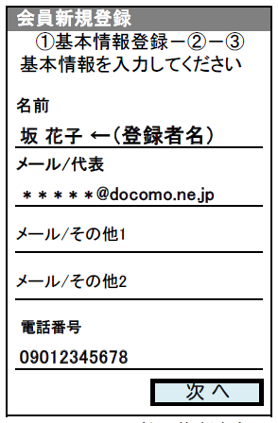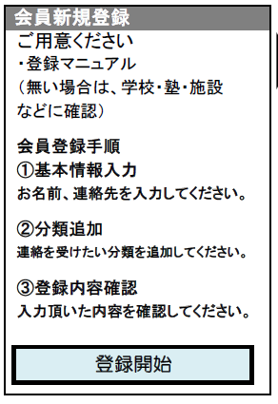

【必要項目】

・名前

・メールアドレス

・電話番号

↓

入力後は、「次へ」

をクリック。

　　⑤ 分類を追加する を押して、大分類 と 小分類 を選択してください。  
また、必ず 児童・生徒名 の入力をお願いします。

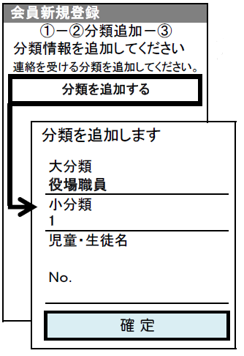

大分類：留守家庭児童会

小分類：坂ひまわり児童会 …「１」

　　　　横浜ひかり児童会 …「２」

　　　 小屋浦たんぽぽ児童会 …「３」

児童・生徒名

兄弟姉妹の場合は、該当児童・生徒全員の名前を必ず記入してください。

No.

記入しないでください。

⑥ 他に追加する分類がある場合、分類を追加する を押します。

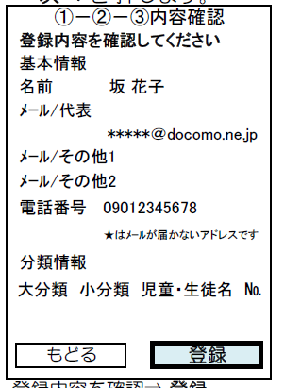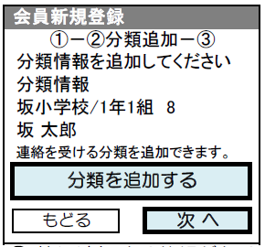

追加がない場合は、

次へ をクリック。

内容を確認し、登録 をクリック。

⑦ 登録完了！  
５分程度で、「登録完了通知」が届きます。

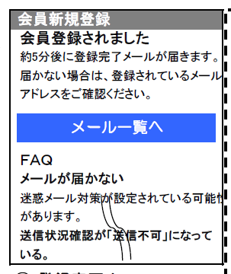

修正・変更等をしたい場合

* 会員情報の修正

【メニュー（≡）】

↓

【「会員情報・修正」】

* アドレス変更をした場合

【メニュー（≡）】

↓

【「会員情報・修正」】

メールアドレスを新しいメールアドレスに変更してください。

【お問合せ】ラインネットサポートセンター　TEL：0120-65-4441（無料）

　　　　　　（受付 平日10：00～12：00　13：00～17：00　土日祝除く）

（※１）迷惑メールの設定をしているとメールの返信がない場合があります。

　　　　送信先のメールアドレス「＠z.line-nt.com」を受信指定してください。

　　　　なお、メール設定に関しては、携帯ショップへお問合せください。

（※２）Eメールで登録可能（フリーメールでも利用できます。）

（※３）ガラケー・ガラホには対応しておりません。